Муниципальное казенное дошкольное образовательное учреждение «Детский сад №10 «Золотой ключик» городского округа «город Кизляр».

**Конспект спортивного досуга в старшей «Б» группе:**

«Моя дружная семья»

Инструктор по физической культуре

Швырева Л. В

**2018г**

**Цель. Развивать ловкость, быстроту реакции, координационной способности, силу воли, самоконтроль. Совершенствовать двигательные умения, развивать внимание. Воспитывать уважение друг к другу. Любовь к своей семье.**

**Задачи:** -развивать физические качества: выносливость, быстроту, силу, реакцию;  
- создавать бодрое и радостное настроение у детей и родителей;  
- осуществлять взаимосвязь в вопросах физического воспитания детей между детским садом и семьёй.

**Инвентарь:**  8 обручей; 2 гимнастические скамейки; маленькие мячи по количеству детей; 13желтых и 13 синих мячей; четыре корзины; 2 шнура; разрезные картинки; 2 карты; 2 лошадки, 2 больших мяча, 2 руля.

**Аудиоаппаратура**. Аудиозаписи: песня спортивный марш, музыка для конкурсов.

***Ход мероприятия***

***Звучит спортивный марш. Под аплодисменты появляются команды-***

***участницы, проходят круг почёта и строятся в одну шеренгу***

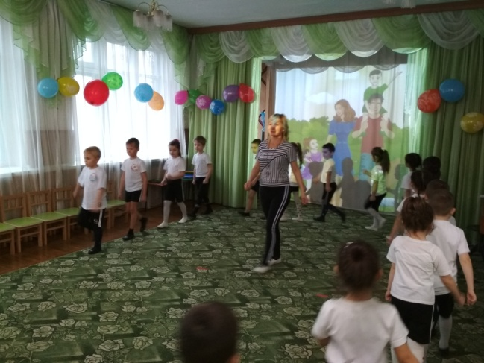 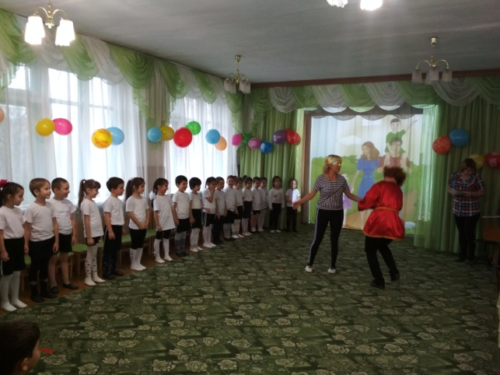

**Физинструктор** Здравствуйте, дети и уважаемые гости. Мы рады видеть всех на нашем празднике «Моя дружная семья». Мы благодарим вас дорогие родители, за то, что вы откликнулись на наше приглашение. Этот праздник — лишний повод убедиться, какие в нашем детском саду дружные семьи.

**Ребенок** Приветствует садик весёлых гостей, От тёплых улыбок сегодня светлей. Оставили папы работу свою. И мамы забыли заботы, Обули кроссовки, и взяв малышей, Пришли в детский сад к нам на праздник.

***(звучит музыка, появляется домовенок Кузя)***

**Кузя** Ой, это куда я попал?

**Физинструктор** Ты попал в детский сад, на наш спортивный праздник «Дружная семья».

**Кузя** Семья это хорошо. Я люблю, когда в семье царят дружба, взаимовыручка и забота друг о друге. А вот спортом я не очень люблю заниматься. А вы что спортом здесь занимаетесь? А я люблю чай пить с баранками.

**Физинструктор** Скажи, Кузя, а ты часто болеешь.

**Кузя** Да бывает простужаюсь. А еще у меня косточки болят.

**Физинструктор** Так это потому, что ты со спортом не дружишь. Сейчас родители и дети расскажут тебе, почему нужно заниматься спортом.

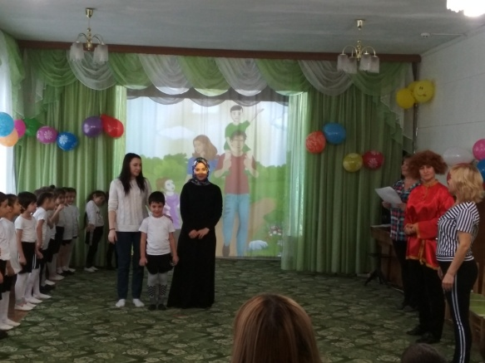 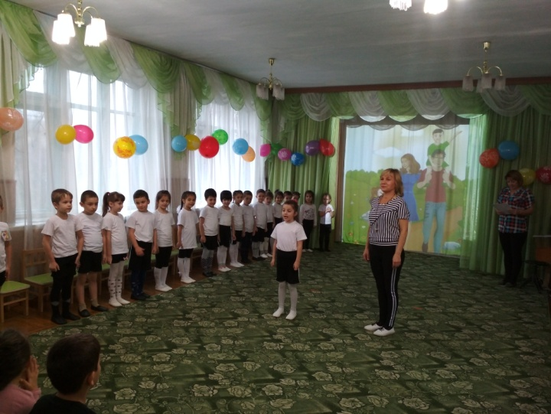

**Родитель 1** Для здоровья важен спорт,  
Чтоб болезням дать отпор.  
Нужно спортом заниматься,  
И здоровым оставаться!

**Родитель 2** Кто с зарядкой дружит смело,  
Кто с утра прогонит лень,  
Будет смелым и умелым,  
И веселым целый день.

**Родитель 3** Спорт приходит в каждый дом,  
Даже в тот, где мы живем.  
Спортом ты скорей займись,  
Будь здоровым на всю жизнь.

**Родитель 4** Спорт – это здоровье,  
Спорт – это успех,  
Спорт – это здорово Спорт – это для всех!

**Физинструктор** Спасибо уважаемые родители. Ну что, Кузя, теперь ты понимаешь, как важен спорт в жизни каждого человека.

**Кузя** Да, теперь и мне очень хочется принять участие в ваших соревнованиях.

**Физинструктор** Это очень хорошо. Мы с удовольствием приглашаем тебя на наши соревнования. А сейчас я хочу представить жюри, которое будет оценивать наши конкурсы. За каждое выполненное задание команды будут получать разрезные картинки, из которых в последнем конкурсе команды должны сложить целое изображение и ответить на вопросы.

***(представление жюри. После каждого конкурса жюри подводит итоги)***

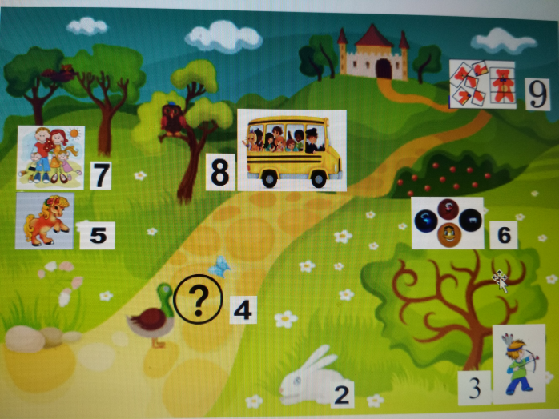**Физинструктор** У нас спортивный праздник. Мы будем бегать, играть, спортивные упражнения выполнять. А болельщики будут поддерживать участников дружными аплодисментами. Внимание, внимание открываем состязания. А начнем мы наш спортивный праздник с представления команд. Первый конкурс «Визитная карточка», за который мы получим карту заданий, которую нам надо прочитать, чтобы выполнить все задания.

**1 команда «Ловкие»** Максимум спорта, максимум смеха. Так мы добьемся быстрее успеха.

**2 команда «Смелые»** Нам смелым и сильным, и ловким. Со спортом всегда по пути.

***(жюри подводит итоги конкурса, дают картинки)***

**Кузя** А что дальше, когда уже спортом будем заниматься?

**Физинструктор** А вот сейчас и начнет, итак  **эстафета** «Быстрые ноги».

***(Пробежать змейкой, с мячом в руках, между четырьмя, положенными на пол обручами, обогнуть корзину и вернуться бегом в команду, передать мяч следующему участнику)***

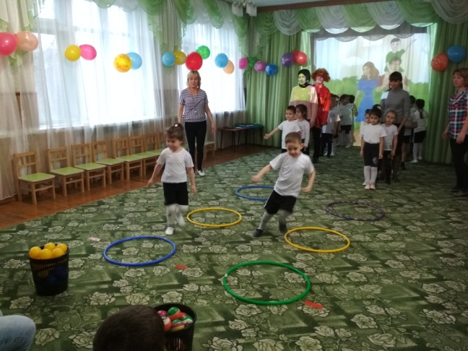 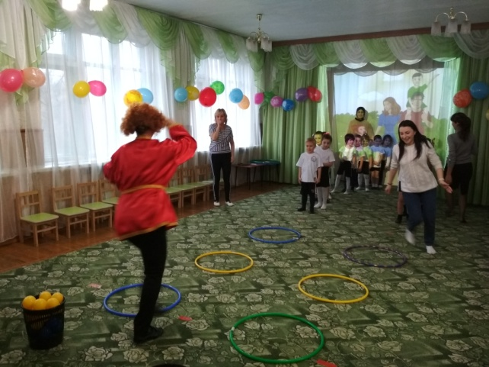

**Кузя** Какие ловкие ребята и их родители***.*** Как они быстро бегают.

**Физинструктор** Слово предоставляется жюри.

***(жюри подводит итоги эстафеты, дают картинки)***

**Физинструктор** А мы продолжаем наши соревнования. Кузя, а ты любишь кататься на лошадках.

**Кузя** Я их боюсь.

**Физинструктор** А вот наши дети не боятся, посмотри как ловко это у них получается. Следующая  **эстафета** «Верхом на лошадке».

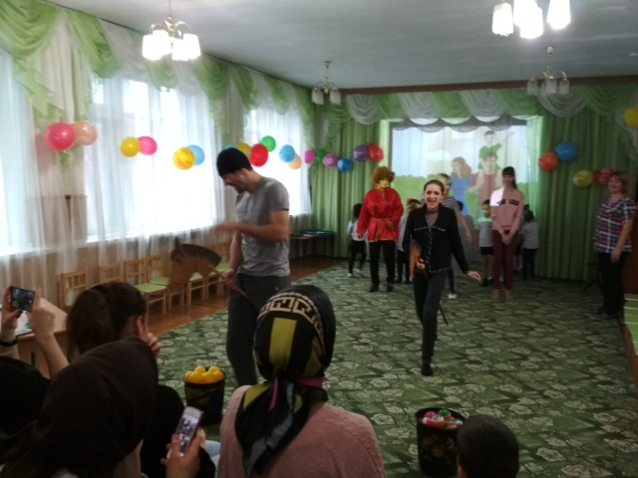 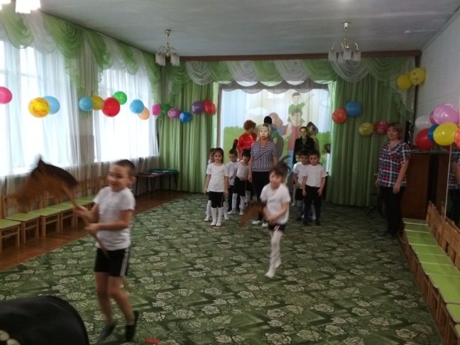

***(Дети на лошадке бегут до ориентира, оббегают его и передают лошадку следующему участнику).***

***Физинструктор*** Ну вот и Кузя не удержался и принял участие в наших соревнованиях. Слово предоставляется жюри.

***(жюри подводит итоги эстафет, дают картинки )***

**Физинструктор** Молодцы наши команды, так держать. Следующая  **эстафета** «Не промахнись».

***(Родители держат корзины, а дети бросают в них маленькие мячи)***

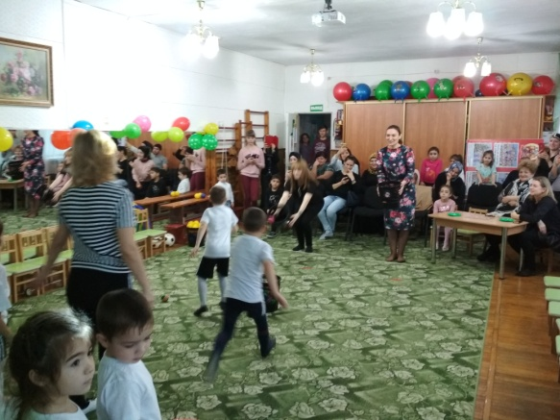 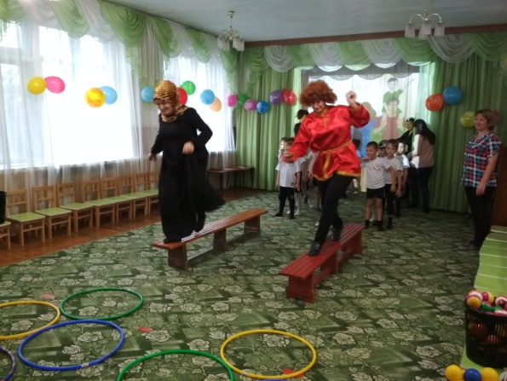

**Кузя** Какие меткие стрелки. А сейчас жюри оценит наши действия.

***(жюри подводит итоги эстафеты, дают картинки)***

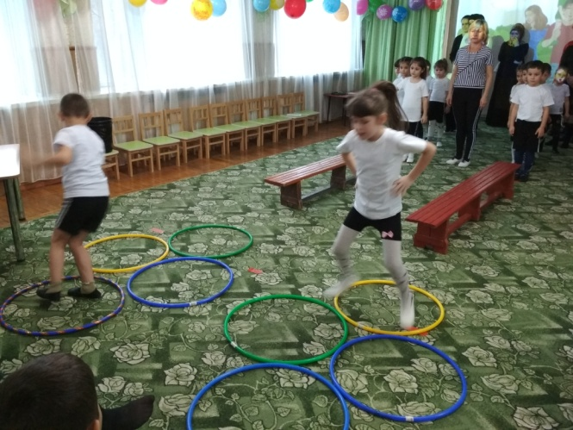 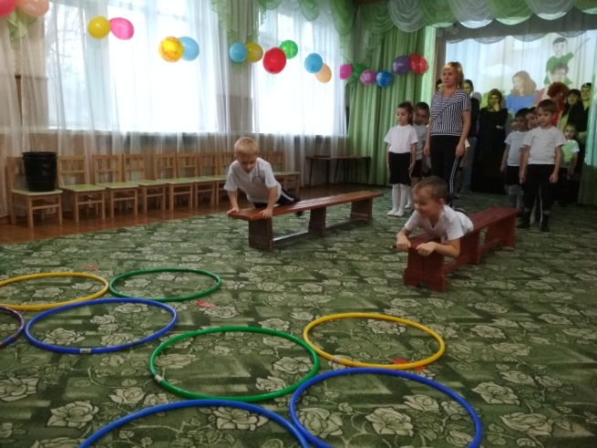

**Кузя** Я думаю, что нужно провести интеллектуальный конкурс. Я пришел к вам из страны сказок. Но вопросы будут про спорт. Все готовы?

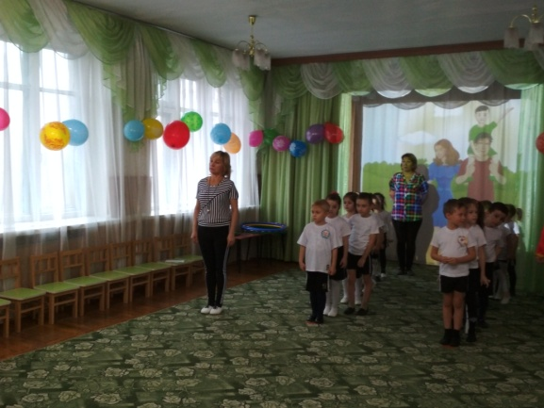

***Вопросы задаются командам по очереди***

1. Во дворе с утра игра, разыгралась детвора. Крики: «шайбу», «мимо», «бей» - там идет игра**…. (Хоккей)**
2. В честной драке я не струшу, защищу своих сестер, бью на тренировке грушу, потому что я **….(боксер)**
3. Он бывает баскетбольный,

Волейбольный и футбольный.

С ним играют во дворе,

Интересно с ним в игре.

Скачет, скачет, скачет, скачет!

Ну конечно, это... **(мячик)**

1. То вприпрыжку, то вприсядку, дети делают **…(зарядку)**
2. По полю команды гоняют мяч,

Вратарь на воротах попался ловкач.

Никак не дает он забить мячом гол.

На поле играют мальчишки в**... (футбол)**

1. Две дощечки на ногах

И две палочки в руках.

Если мы дощечки смажем -

Снежный экстра-класс покажем!

Зимние рекорды ближе

Тем, кто очень любит**...(лыжи)**

**Кузя** Молодцы наши команды. Жюри подведет итоги интеллектуального конкурса.

***(жюри подводит итоги эстафеты, дают картинки)***

**Физинструктор** Мы продолжаем наши состязания. Следующая **эстафета** « Дружная семейка»

***(жюри подводит итоги эстафеты, дают картинки)***

***(участник ползет по скамейке, подтягиваясь на руках, проползает в тоннель, возвращается в команду, передает эстафету следующему)***

**Физинструктор** А мы продолжаем наши соревнования. **Эстафета**  «Салют».

***( по залу разбросаны мячики разных цветов, первая команда собирает мячи синего цвета, а вторая красного цвета)***

**Физинструктор** Замечательно, жюри подводит итоги нашей эстафеты.

***(жюри подводит итоги эстафеты, дают картинки)***

**Физинструктор** Следующая эстафета «Веселый автобус»

***(команды выстраиваются друг за другом в две колонны. Участники кладут руки друг другу на пояс, впереди папа у него в руках руль. Он ведет всю команду за собой до ориентира, вокруг ориентира и возвращается в гараж. Никто из участников не должен потеряться).***

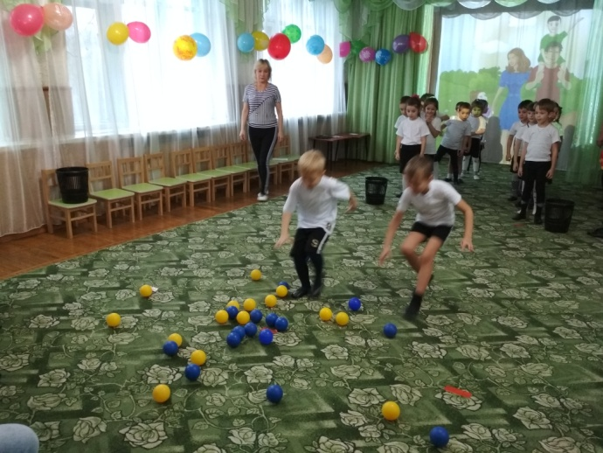 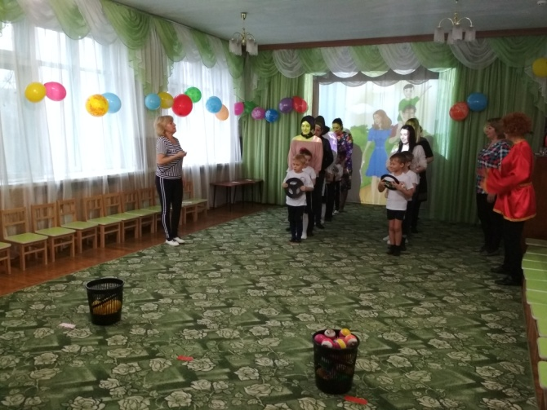

***(жюри подводит итоги эстафеты, дают картинки)***

**Физинструктор** А у нас последний **конкурс**  «Собери целое из частей».

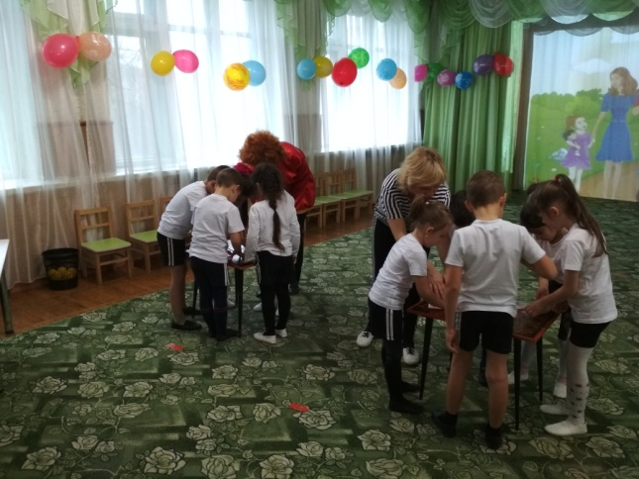 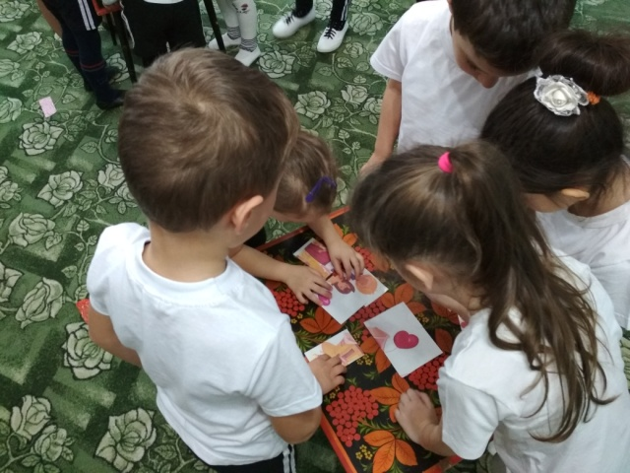

**(команды должны собрать изображение из полученных за соревнования фрагментов)**

**Физинструктор** Что мы видим на собранных вами картинках?

**Кузя** Да это же счастливые семьи на картинках изображены. Ой, как же мне было хорошо жить в семье. Что же мне делать?

**Физинструктор** Не переживай, Кузя, дети справились с заданием, я думаю, что теперь ты получишь карту, с помощью которой ты сможешь попасть домой. Слово жюри для подведения итогов.

***Жюри подводит итоги и вручает детям карту, которую они отдают Кузе домовенку. Домовенок радуется и благодарит всех кто ему помог.***

**Физинструктор** Знаешь, Кузя, а ведь наши дети могут не только бегать, прыгать и играть. Они могут читать стихи и танцевать. Мы приглашаем тебе отдохнуть, послушать стихи и посмотреть, как танцуют наши дети.

**Кузя** Ой, как здорово, я так переволновался сегодня. С удовольствием отдохну с вами.

### Ребенок *Семья* Олег Бундур

Мама с папою – под ручку,  
А со мной идёт – за ручку,  
На руках у папы брат,  
Сам он топать маловат.  
А прохожие проходят,  
А прохожие – глядят  
И про нас они, похоже,  
Меж собою говорят:  
– Сразу видно, что семья!  
Папа, мама, брат и я!

Физинструктор А сейчас наши дети исполнят танец для Кузи и наших гостей.

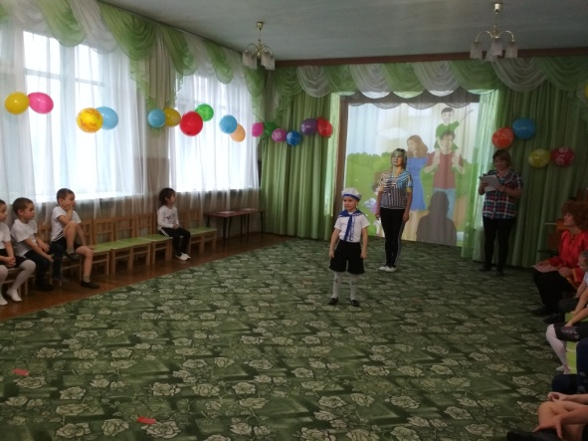 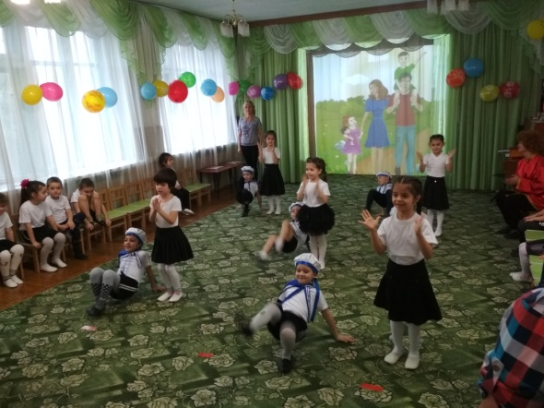

Кузя Как красиво дети читали стихи и весело танцевали. Спасибо, вам друзья, за вашу помощь. Мне было с вами очень весело. Но мне пора домой. Досвидания мои дорогие помощники.

***Кузя прощается с детьми и уходит под музыку.***

Физинструктор Вот и подошел к концу наш спортивный праздник «Дружная семья».

***Под музыку участники выходят из зала***